Задание для обучающихся с применением дистанционных образовательных технологий и электронного обучения

Дата 27.05.2020
Группа Эм-18
Учебная дисциплина Биология
Тема занятия Описание особей вида по морфологическому критерию.
Форма лабораторная работа
Содержание занятия:

- Задание для обучающихся.

Лабораторная работа №2
«Описание особей вида по морфологическому критерию».

Цель: научиться выявлять морфологические признаки животных, растений; определить, можно ли по морфологическим признакам судить о принадлежности организма к определенному виду.
Оборудование и материалы: рисунки.

Ход работы
Часть 1. Изучение растений.
- Рассмотрите рисунки растений, сравните их.
- На основании сравнения, составьте морфологическую характеристику двух растений одного рода, заполните таблицу.
 | Образец № 1 | Образец № 2
Видовое название:
Род растения:
Тип корневой системы
Стебель (древесный, травянистый, прямостоячий, ползучий, стелющийся и т.п.)
Листья (простые, сложные)
Жилкование листьев
Листорасположение
Цветок или соцветие
Плод, его название (одно- или многосемянный)

- Черты сходства двух видов растений одного рода ___________________________________
- Черты различия двух видов растений одного рода___________________________________
- Можно ли на основании морфологического критерия судить о видовой принадлежности растений?
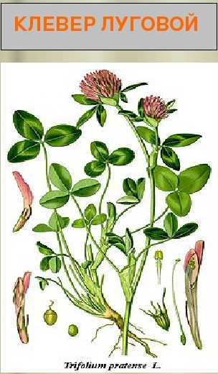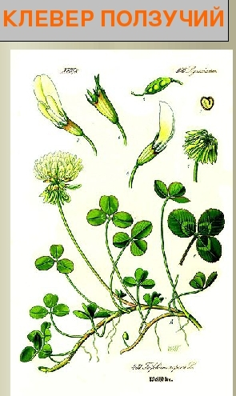
Часть 2. Изучение животных.
- Рассмотрите рисунки двух животных разных видов одного рода. Сравните их.
- На основании сравнения, составьте морфологическую характеристику двух животных одного рода, заполните таблицу.
 | Животное №1 | Животное №2
Видовое название:
Распространение животного
Окрас меха
Длина животного
Строение конечностей
Уши
Тип питания
Потомство

- Черты сходства двух видов животных одного рода_________________________________
- Черты различия двух видов животных одного рода__________________________________
- Можно ли на основании морфологического критерия судить о видовой принадлежности животных?
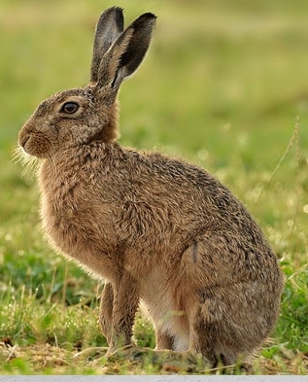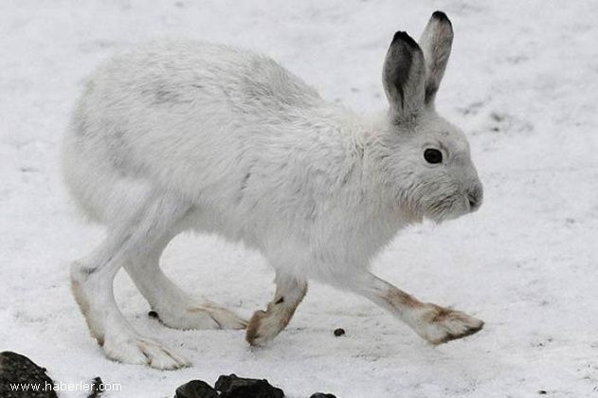

Сделайте общий вывод, на основе анализа своей работы.

Дополнительная информация.

Клевер ползучий — многолетнее травянистое растение. Корневая система стержневая. Стебель ползучий, укореняющийся в узлах, ветвистый, голый, часто полый. Листья длинночерешчатые, трёхраздельные, их листочки широкояйцевидные, на верхушке выемчатые. Черешки восходящие, до 30 см длиной. Соцветия головки пазушные, почти шаровидные, рыхлые, до 2 см в поперечнике. Венчик белый или розоватый, по отцветании буреют. В цветке 10 тычинок, девять из них сросшиеся нитями в трубочку, одна — свободная. Плод — боб (продолговатый, плоский, содержит от трёх до четырёх почковидных или сердцевидных семян серо-жёлтого или оранжевого цвета). Начало созревания семян — июнь — июль. Размножается как семенами, так и вегетативно.
Клевер луговой — двулетнее, но чаще многолетнее травянистое растение, достигает в высоту 15—55 см. Ветвистые стебли приподнимающиеся. Листья тройчатые, с широкояйцевидными мелкозубчатыми долями, листочки по краям цельные, с нежными ресничками по краям. Соцветия головки рыхлые, шаровидные, сидят часто попарно и нередко прикрыты двумя верхними листьями. Венчик красный, изредка белый или неодноцветный; чашечка с десятью жилками. Плод —односемянный боб (яйцевидной формы); семена то округлые, то угловатые, то желтовато-красные, то фиолетовые. Цветёт в июне — сентябре. Плоды созревают в августе — октябре. Размножается как семенами, так и вегетативно.

Наиболее известны в России зайцы – беляк и русак. Заяц-беляк: обитает в тундровой, лесной и частично лесостепной зоне Северной Европы, России, Сибири, Казахстана, Забайкалья, Дальнего Востока. Заяц – русак: в пределах России водится по всей Европейской части страны до северных побережий Ладожского и Онежского озер.
Заяц-беляк. Длина тела 44 – 74 см. Хвост в виде пушистого белого шарика, кончики ушей черные. Остальная окраска буроватая или серая летом и чисто-белая зимой. У беляка лапы широкие, с густым опушением, чтобы меньше проваливаться в сугробы (на лапах зимой отрастают меховые «лыжи»). Следы широкие, округлые, отпечатки задних лап лишь ненамного больше передних. Задние ноги намного длиннее передних и при движении выносятся далеко вперед. Длина следа задней лапы 12-17 см, ширина 7-12 см. У беляка уши короче, чем у русака, хвост снизу белый, шерсть мягкая
Беляк — растительноядное животное с чётко выраженной сезонностью питания. Весной и летом он кормится зелёными частями растений. Местами поедает хвощи и грибы, в частности, олений трюфель, который выкапывает из земли. Беляк очень плодовит. За лето зайчиха приносит 2—3 помета из 3—5, иногда даже 11 потомков. Весной и осенью беляк линяет. Весенняя линька начинается в марте и кончается в мае. Живут беляки 8—9 лет, иногда доживают до 10, обычно же гибнут значительно раньше. Беляк — важный объект промысловой охоты, особенно на севере.
Заяц-русак. Длина тела 55 – 74 см. Хвост сверху и кончики ушей черные. Остальная окраска рыжевато-серая с черноватой рябью, зимой светлее, особенно на брюхе и боках. Лапы уже, чем у беляка. У русаков длина следа задней лапы 14-18 см, ширина 3-7 см. Задние ноги намного длиннее передних и при движении выносятся далеко вперед.
В летнее время русак питается растениями и молодыми побегами деревьев и кустарников. Чаще всего съедает листья и стебли, но может выкапывать и корни. Охотно поедает овощные и бахчевые культуры. Заяц-русак: пометов бывает 2—3 и даже 4. Весенний помет из 1—2 зайчат, более поздний из 3—4 (до 8). Русак является ценным промысловым животным, объектом любительской и спортивной охоты.

Морфология изучает внешние и внутренние признаки организмов. Существуют виды – двойники имеющие одинаковую морфологию и разный генетический состав.
Листорасположение может быть мутовчатым, очерёдным, розеточным или супротивным.
Типы жилкования листа — дуговое, параллельное, сетчатое (или перистое), пальчатое.

- Форма отчета. Фото выполненной работы отправить, прикрепив материал в Google Classroom или на адрес электронной почты l.olga07@mail.ru, указав фамилию, имя, группу, или через классного руководителя.
- Срок сдачи - 27.05.2020 г. до 18.00.

